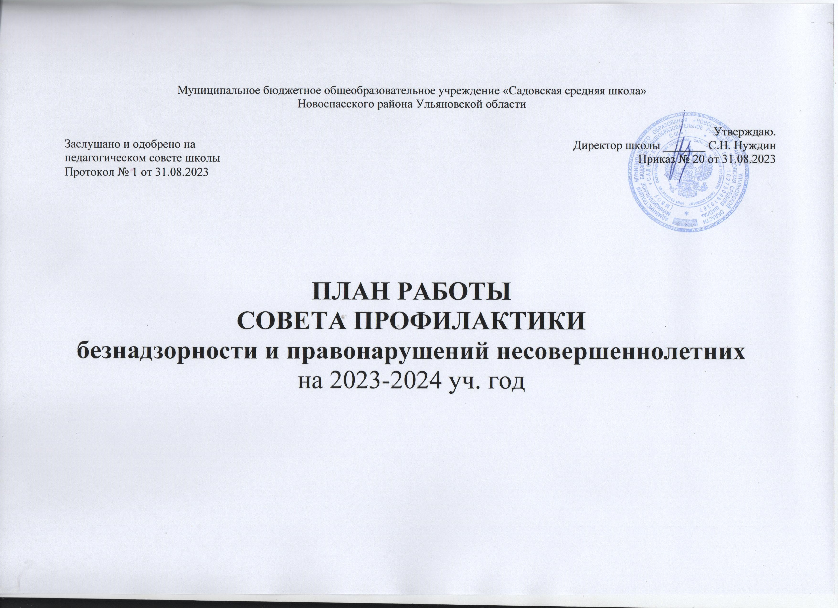
Цель работы: оказание своевременной и квалифицированной помощи детям, подросткам и (или) их семьям, попавшим в сложные социальные, семейные, педагогические и прочие ситуации.
Задачи работы:
- организация взаимодействия социально-педагогических и прочих структур в решении проблем несовершеннолетних;
- создание условий для успешной социальной адаптации несовершеннолетних, раскрытие их творческого потенциала и жизненного самоопределения;
-организация социального патронажа детей и подростков и (или) их семей, рассматриваемых на заседании Совета;
- обеспечение целенаправленного педагогического, психологического, правового влияния на поведение и деятельность детей и подростков МБОУ «Садовская СШ».

№п/п | Дата | Содержание работы | Формы работы | Ответственный  за  выполнение
Сентябрь
1. | В течение месяца | Обновление и корректировка «банка данных» детей, и семей СОП  Выявление детей «группы риска», др. социальных групп (акты ЖБУ) | Изучение личных дел учащихся.  беседы с вновь прибывшими учащимися. | Заместитель директора по ВР;  Классные рук.
3 | В течение месяца | Организация методической работы с классными руководителями, педагогами по проблемам профилактики девиантного поведения подростка | Заседание ШМО классных руководителей | Заместитель директора по ВР  классные руководители
4 | Вторая неделя месяца | Совет профилактики «Методика предупреждения негативных проявлений среди учащихся» | Заседание (протокол) | Заместитель директора по ВР  классные руководители
Октябрь
1 | В течение месяца | Разработка стратегии работы по формированию и пропаганде здорового образа жизни среди учащихся.  Профилактика вредных привычек и правонарушений.  Выявление детей, склонных к правонарушениям.  Выявление семей, оказавшихся в социально-опасном положении. | Коррекция планов ВР классных руководителей  Классные часы 1-11 кл | Заместитель директора по ВР;  Классные руководители  Представители  УМТиСР, КДПН
2 | В течение месяца | Информация классных руководителей о занятости учащихся в свободное время, состоящих на учёте  (кружки, секции). | Индивидуальная работа с учащимися (беседы, работа с законными представителями) | Классные рук.  Руководители кружков, секций.
3. | В течение месяца | Совместные рейды инспектора ПДН РОВД с представителями Совета профилактики и классными руководителями в семьи детей «группы риска», состоящих на ВШУ и учёте в ПДН | Проведение плановых рейдов (акты обследования ЖБУ) | Заместитель директора по ВР;  Представители КПДН, классные руководители
Ноябрь
1 | В течение месяца | Совместная профилактическая работа с межведомственными организациями по профилактике правонарушений и профилактике употребления ПАВ. | Коллективная и индивидуальная работа с учащимися и родителями. | Зам. директора по ВР  Классные рук.
2 | В течение месяца | Совместные рейды инспектора ПДН с представителями Совета профилактики и классными руководителями в семьи детей «группы риска», состоящих на ВШУ и учёте в ПДН, в неблагополучные семьи | Проведение плановых рейдов (акты обследования ЖБУ) | Заместитель директора по ВР;  Представители ОДН,  классные руководители
3 | В течение месяца | Проведение классных часов по правовому воспитанию | Классный час | классный руководитель
4 | В течение месяца | Проведение родительских собраний об ответственности детей | Родительское собрание | Классный руководитель
6 | В течение месяца | Проведение дня профилактике в ОУ | Классные часы | Зам. директора по ВР
Декабрь
1 | В течение месяца | Проведение индивидуальных бесед профилактического характера с учащимися, состоящих в группе риска | Индивидуальная работа с учащимися и родителями | Заместитель директора по ВР;  Представители ПДН РОВД,  классные руководители
2 | 15.12.23 | Лекция «Уголовная ответственность несовершеннолетних» | Коллективная работа с учащимися | Зам. директора по ВР; Учитель обществознания
3 | В течение месяца | Проведение плановых рейдов в семьи учащихся «ГР» по выявлению безнадзорности несовершеннолетних и невыполнению своих обязанностей законными представителями. | Проведение плановых рейдов (акты обследования ЖБУ) | Заместитель директора по ВР;  Классные рук.  Представители ОДН
Январь
1 | В течение месяца | Лекция для учащихся о вреде употребления никотина, алкоголя, ПАВ  Онлайн тестирование старшеклассников на сайте минобр. Ульяновской области | Коллективная работа с учащимися | Учитель ОБЖ
2 | В течение месяца | Проведение индивидуальных бесед профилактического характера. Работа среди учащихся школы по выявлению неформальных объединений, выявление учащихся с девиантным поведением. | Выявление наклонностей учащихся. Посещение уроков, наблюдение за поведением отдельных учащихся. | Классные рук., педагог-психолог
Февраль
1 | В течение месяца | Лекция «Экстремизм в молодёжной среде» | Коллективная работа с учащимися | Зам. директора по ВР
2 | В течение месяца | Контроль за учащимися, находящимися на учёте в ПДН. Совместные рейды в семьи учащихся. Контроль за проведением свободного времени учащихся МБОУ «Садовская СШ» | Проведение рейдов в семьи учащихся. Анкетирование, собеседование с учащимися | Заместитель директора по ВР;  Классные рук.  Представители ПДН.
3 | В течение месяца | Проведение патронажей по месту жительства несовершеннолетних не посещающих школы | Патронаж | классный руководитель, инспектор КДН и ЗП
Март
1 | В течение месяца | Встреча с родителями. Индивидуальные беседы о воспитании в семье | Работа с родителями, законными представителями, опрос учащихся. | Классные рук.  Представители ОДН.
2 | 10.03.23 | Лекция «Профилактике экстремизма в молодёжной среде; | Коллективная работа с учащимися (справка) | Классный руководитель
3 | 19.03.24 | «Профилактика преступлений, совершённых несовершеннолетними, в том числе групповых её проявлений» | Круглый стол с учащимися 8-11 классов | Заместители директора по УВР; ВР; Классные рук.
Апрель
1 | 08.04.24 | 1. Профилактика правонарушений и личная безопасность учащихся. | Плановое заседание Совета профилактики | Зам. директора по ВР  Классные рук.  Представители администрации МО «Садовское сельское поселение»
2 | В течение месяца | Совместные рейды инспектора ПДН с представителями Совета профилактики и классными руководителями в семьи детей «группы риска», состоящих на ВШУ и учёте в ПДН, в неблагополучные семьи | Проведение плановых рейдов (акты обследования ЖБУ) | Заместитель директора по ВР;  Представители ПДН РОВД, классные руководители
3 | В течение месяца | Проведение индивидуальных бесед профилактического характера. | Индивидуальная работа с учащимися | Заместители директора по УВР; ВР;  Классные руководители, представители ПДН РОВД
4 | 21.04.24 | Семинар по защите прав несовершеннолетних от сексуального совращения и сексуальной эксплуатации; | Семинар с учащимися 8-11 классов | Заместитель директора по ВР;  Классные рук.
5 | В течение месяца | Контроль за внеурочной и летней занятостью учащихся, состоящих на учете в ПДН и ВШУ, семей группы риска | Наблюдение и патронаж | классный руководитель
Май
1 | В течение месяца | Предварительная летняя занятость учащихся, состоящих на учете.  Помощь в трудоустройстве выпускникам и учащимся, в организации летнего отдыха. | Опрос учащихся и законных представителей;  заявления. | Заместитель директора по ВР;  Классные руководители;  Специалисты Центра занятости населения, УСЗН
2 | В течение месяца | Сверка данных о количестве несовершеннолетних, состоящих на учёте в КПДН и РОВД ПДН, УМТиСР за истёкший учебный год | Информация в КПДН и РОВД ПДН, УМТиСР | Заместители директора по УВР; ВР;  Классные руководители
3 | 19.05.24 | Анализ работы Совета по профилактике правонарушений за 2021-2022 учебный год. | Отчет о работе Совета по профилактике правонарушений среди несовершеннолетних | Директор школы;  Заместители директора по УВР; ВР.

